令和４年８月１６日

各 位
小 布 施 町 商 工 会
会 長 藤本 富士雄

令和４年度「みんなでおぶせ応援券」発行に伴う
取扱加盟店募集について（お願い）

長野県内でも新型コロナウイルス感染症の感染者数が過去最大数を更新する状況となっておりますが、第７波収束後の秋シーズンに向け、経済対策の一環として、『プレミアム商品券』の発行事業を本年も実施します。
今回の商品券は「みんなでおぶせ応援券」と銘打ち、観光客等町外者にも購入していただける仕組みと致します。
つきましては、取扱店募集を開始いたしますのでこの趣旨に賛同され、参加いただける加盟店を下記の要領で募集いたします。

記

1.発行要領
●発行目的 ・地域消費者の購買意欲拡大
・商品券発行することにより地域経済の活性化
・近隣市町村や観光客の小布施町での消費拡大

●発行主体……小布施町商工会

●発行額……１０,５００万円(うちプレミアム分４,２００万円)

●額面金額……５００円券×１０枚（うち４枚はプレミアム分）を１セットとして
町内外合計２１,０００セット

●販売方法……1セット３,０００円 (利用金額は５,０００円分)
購入については、１人１セット（３,０００円）を限度とします。

●精算方法……＊持ち込み場所 北斎ホール（９時００分～１６時００分）
＊持込日 １１月４日～２月６日の 月・金 （祝祭日と１２月３０日は休業）
＊支払い振込日 １０日締め月末払い （１月のみ締め日は１３日）
※参加事業者には、後日詳細カレンダーを送付します。

●精算金の金融機関からの振込手数料については徴収しない。

●商品券の最終持込日 令和５年２月６日(月)

●利用制限等……次に掲げる物品の販売、サービス等の提供は利用対象外とする。
＊切手ハガキ、清酒券・ビール券、プリペイドカード等換金性の高いもの。
＊国や地方公共団体への支払い及び公共料金の支払い。
＊現金との引き換え、返品は不可。
＊商品券が額面に満たない利用のときであっても、釣銭は支払わない。
＊大型店以外のすべての店舗で利用可能な商品券１セット中８枚までとする。
なお、大型店も含むすべての店舗で利用可能な商品券は１セット中２枚までと
し、各商品券については券のデザインを変える等明確にする。
＊その他取扱店が特に指定するもの。

※使用期間、発売期間、発売場所等の詳細については決まり次第別途お知らせいたします。

2.申し込み方法
別紙申込書により商工会事務局へ提出ください。 （ＦＡＸ 可 ２４７－２１５３）
また、下記に記載のQRコードのフォームより、オンラインでも申込可能です。
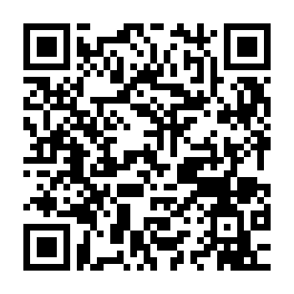
QRコードからのフォームまたは、別紙申込書は、ご都合のよろしい方をご選択ください。
どちらか片方のみの提出で結構です。

3.申込期限……令和４年８月３１日(水) 必着
※後日の追加加盟はできません。必ず８月中に申込願います。

4.申込資格……小布施町内に店舗等を有する事業者

ご不明な点は、商工会事務局へお問合せください。ＴＥＬ ２４７－２０２８
また、本事業は一部を株式会社共立プラニングに外部委託の上実施いたします。

